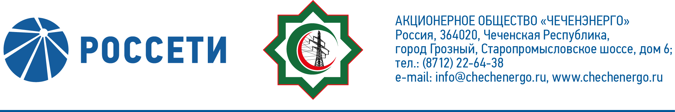
СООБЩЕНИЕ
о дате, до которой от акционеров будут приниматься предложения о внесении вопросов в повестку дня годового Общего собрания акционеров и предложения о выдвижении кандидатов для избрания в Совет директоров и Ревизионную комиссию АО «Чеченэнерго»

Согласно пункту 1 статье 53 Федерального закона от 26.12.1995 № 208-ФЗ «Об акционерных обществах» и пункту 13.1 статьи 13 Устава АО «Чеченэнерго» акционеры АО «Чеченэнерго», являющиеся в совокупности владельцами не менее чем 2 (Двух) процентов голосующих акций АО «Чеченэнерго», вправе внести вопросы в повестку дня годового Общего собрания акционеров АО «Чеченэнерго» по итогам 2021 отчетного года, а также предложить кандидатов для избрания в Совет директоров и Ревизионную комиссию АО «Чеченэнерго», число которых не может превышать количественный состав Совета директоров и Ревизионной комиссии АО «Чеченэнерго» соответственно, в срок не позднее чем через 60 (Шестьдесят) дней после окончания отчетного года, то есть до 01.03.2022 (включительно).
04.04.2022 на основании пункта 3 части 1 статьи 17 Федерального закона
от 08.03.2022 № 46-ФЗ «О внесении изменений в отдельные законодательные акты Российской Федерации» Совет директоров АО «Чеченэнерго» определил, что предложения о внесении вопросов в повестку дня годового Общего собрания акционеров АО «Чеченэнерго» по итогам 2021 отчетного года и о выдвижении кандидатов для избрания в Совет директоров и Ревизионную комиссию АО «Чеченэнерго» на годовом Общем собрании акционеров АО «Чеченэнерго» по итогам 2021 отчетного года (далее - Предложения) могут быть направлены акционерами АО «Чеченэнерго» после 01.03.2022 и должны поступить в АО «Чеченэнерго» в предусмотренном законодательством Российской Федерации и Уставом АО «Чеченэнерго» порядке не позднее 15.04.2022 по адресу: Ставропольский край, г. Пятигорск, ул. Подстанционная, д. 13а, ПАО «Россети Северный Кавказ», тел. +7 (8793) 23-91-26.
Обращаем внимание, что акционеры АО «Чеченэнерго», от которых Предложения поступили в АО «Чеченэнерго» до 01.03.2022, вправе внести Предложения дополнительно к тем, которые ранее поступили в АО «Чеченэнерго», или направить новые Предложения взамен ранее поступивших. В случае внесения акционерами АО «Чеченэнерго» новых Предложений, ранее поступившие от них Предложения считаются отозванными.
Все Предложения, которые поступят в АО «Чеченэнерго» в срок не позднее 15.04.2022, будут рассмотрены Советом директоров АО «Чеченэнерго» в порядке и сроки, установленные пунктом 5 статьи 53 Федерального закона от 26.12.1995 № 208-ФЗ «Об акционерных обществах».

Совет директоров АО «Чеченэнерго»

